2026年9月放射卫生检测项目公示一览表
序号 | 任务编号 | 受检单位 | 单位地址 | 联系人 | 联系电话 | 检测人 | 检测时间 | 陪同人 | 确认时间 | 相关影像资料
 | 26FW1018 | 重庆三峡医药高等专科学校附属人民医院 | 万州区 | 罗超 | 135****5631 | 黎衡、胡小琼 | 20260721 | 杨老师 | 20260721 | 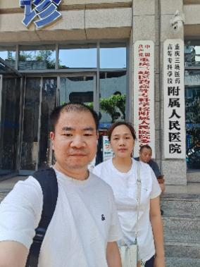
 | 26FW1019 | 重庆三峡医药高等专科学校附属人民医院 | 万州区 | 罗超 | 135****5631 | 黎衡、王荣 | 20260831 | 魏老师 | 20260831 | 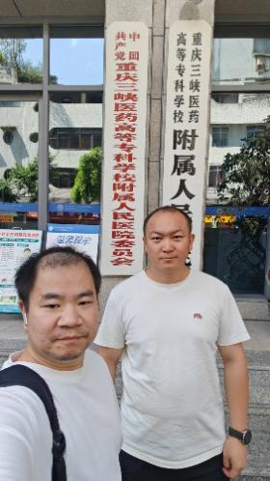
 | 26FW1068 | 重庆市大足区人民医院 | 大足区 | 蒋欣 | 152****8157 | 王荣、黎衡 | 20260903 | 蒋欣 | 20260903 | 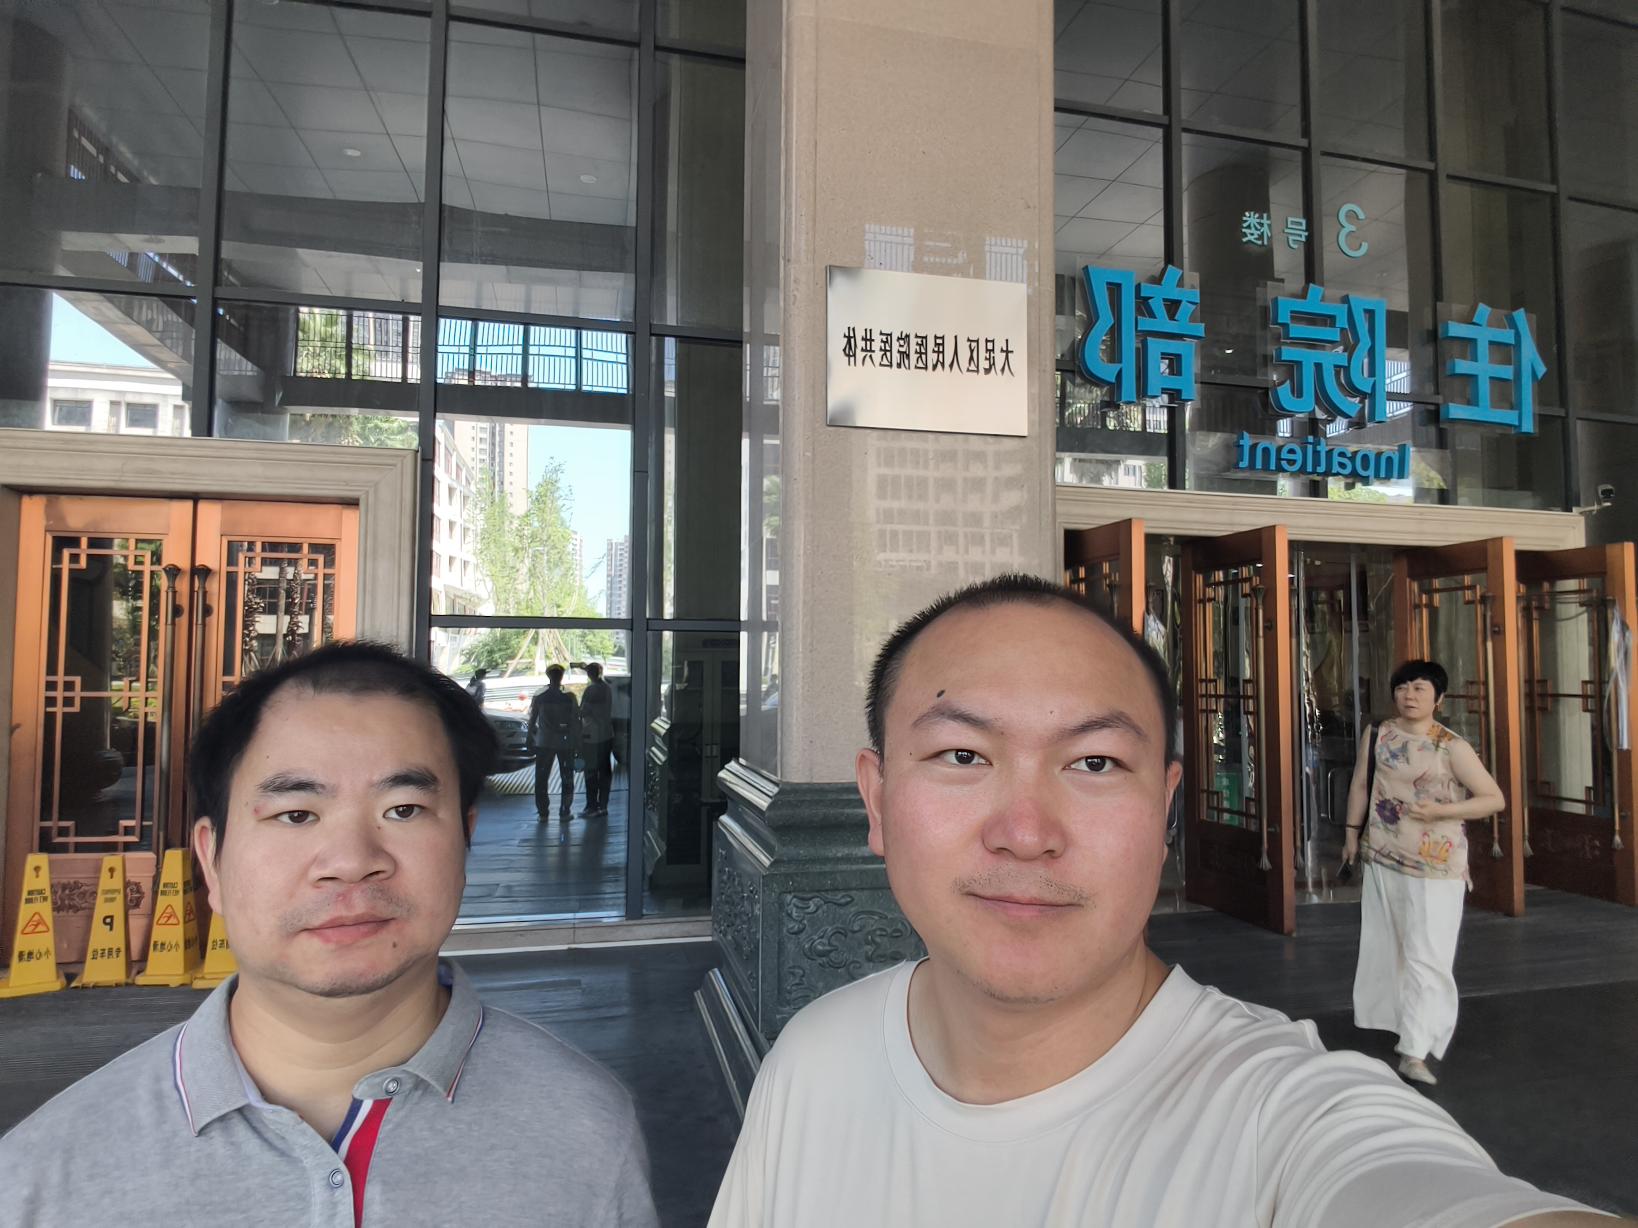
 | 26FW1100 | 高新技术产业开发区刘云鑫口腔诊所 | 九龙坡区 | 刘老师 | 182****8399 | 何远闩、王荣 | 20260901 | 刘老师 | 20260901 | 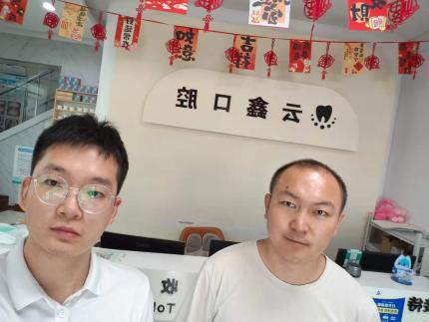
 | 26FW1114 | 重庆大学附属涪陵医院 | 涪陵区 | 方源 | 156****1763 | 黎衡、王荣、何远闩 | 20260423 | 方源 | 20260423 | 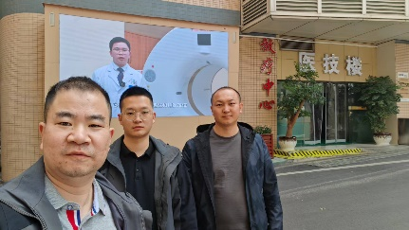
 | 26FW1115 | 重庆大学附属涪陵医院 | 涪陵区 | 方源 | 156****1763 | 黎衡、王荣、何远闩 | 20260423 | 方源 | 20260423
 | 26FW1116 | 重庆大学附属涪陵医院 | 涪陵区 | 方源 | 156****1763 | 黎衡、王荣、何远闩 | 20260422 | 方源 | 20260422
 | 26FW1117 | 重庆大学附属涪陵医院 | 涪陵区 | 方源 | 156****1763 | 黎衡、王荣、何远闩 | 20260422 | 方源 | 20260422
 | 26FW1118 | 重庆大学附属涪陵医院 | 涪陵区 | 方源 | 156****1763 | 黎衡、王荣、何远闩 | 20260422 | 方源 | 20260422
 | 26FW1152 | 彭水苗族土家族自治县人民医院 | 彭水县 | 刘畅 | 151****3908 | 王荣、肖生强、黎衡、何远闩 | 20260825 | 刘畅 | 20260825 | 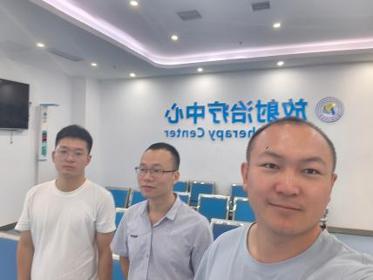
 | 26FW1161 | 重庆合川宏仁医院有限公司 | 合川区 | 张波 | 130****1999 | 肖生强、黎衡、王荣 | 20260821 | 张波 | 20260821 | 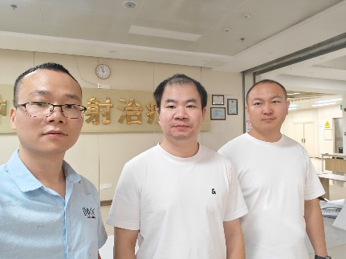
 | 26FW1176 | 重庆市大足区人民医院 | 大足区 | 蒋欣 | 152****8157 | 王荣、黎衡 | 20260903 | 蒋欣 | 20260903
 | 26FW1262 | 重庆市两江新区中医院 | 两江新区 | 戴劲松 | 157****3861 | 王荣、黎衡 | 20260915 | 戴劲松 | 20260915 | 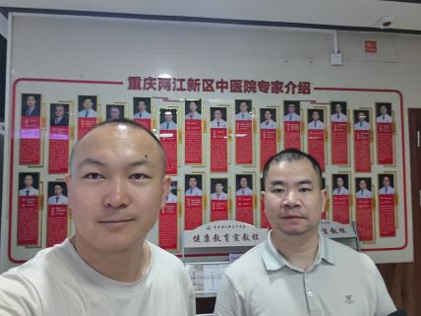
 | 26FW1294 | 中国石油集团测井有限公司西南分公司 | 四川隆昌/基地 | 赵志恒 | 199****6298 | 黎衡、王荣 | 20260520 | 赵志恒 | 20260520 | 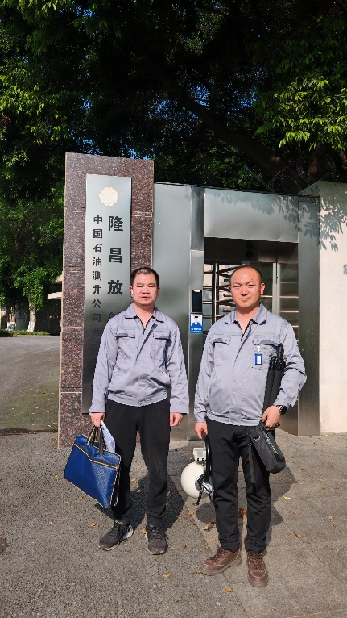
 | 26FW1309 | 中国石油集团测井有限公司西南分公司 | 四川隆昌/基地 | 赵志恒 | 199****6298 | 黎衡、王荣 | 20260520 | 赵志恒 | 20260520
 | 26FW1310 | 中国石油集团测井有限公司西南分公司 | 四川隆昌/基地 | 赵志恒 | 199****6298 | 黎衡、王荣 | 20260520 | 赵志恒 | 20260520
 | 26FW1311 | 中国石油集团测井有限公司西南分公司 | 四川隆昌/基地 | 赵志恒 | 199****6298 | 黎衡、王荣 | 20260520 | 赵志恒 | 20260520
 | 26FW1312 | 中国石油集团测井有限公司西南分公司 | 四川隆昌/基地 | 赵志恒 | 199****6298 | 黎衡、王荣 | 20260520 | 赵志恒 | 20260520
 | 26FW1313 | 中国石油集团测井有限公司西南分公司 | 四川隆昌/基地 | 赵志恒 | 199****6298 | 黎衡、王荣 | 20260520 | 赵志恒 | 20260520
 | 26FW1314 | 中国石油集团测井有限公司西南分公司 | 四川隆昌/基地 | 赵志恒 | 199****6298 | 黎衡、王荣 | 20260520 | 赵志恒 | 20260520
 | 26FW1315 | 中国石油集团测井有限公司西南分公司 | 四川隆昌/基地 | 赵志恒 | 199****6298 | 黎衡、王荣 | 20260520 | 赵志恒 | 20260520
 | 26FW1316 | 中国石油集团测井有限公司西南分公司 | 四川隆昌/基地 | 赵志恒 | 199****6298 | 黎衡、王荣 | 20260520 | 赵志恒 | 20260520
 | 26FW1317 | 中国石油集团测井有限公司西南分公司 | 四川隆昌/基地 | 赵志恒 | 199****6298 | 黎衡、王荣 | 20260520 | 赵志恒 | 20260520
 | 26FW1318 | 中国石油集团测井有限公司西南分公司 | 四川隆昌/基地 | 赵志恒 | 199****6298 | 黎衡、王荣 | 20260520 | 赵志恒 | 20260520
 | 26FW1319 | 中国石油集团测井有限公司西南分公司 | 四川隆昌/基地 | 赵志恒 | 199****6298 | 黎衡、王荣 | 20260520 | 赵志恒 | 20260520
 | 26FW1320 | 中国石油集团测井有限公司西南分公司 | 四川隆昌/基地 | 赵志恒 | 199****6298 | 黎衡、王荣 | 20260520 | 赵志恒 | 20260520
 | 26FW1321 | 中国石油集团测井有限公司西南分公司 | 四川隆昌/基地 | 赵志恒 | 199****6298 | 黎衡、王荣 | 20260520 | 赵志恒 | 20260520
 | 26FW1322 | 中国石油集团测井有限公司西南分公司 | 四川隆昌/基地 | 赵志恒 | 199****6298 | 黎衡、王荣 | 20260520 | 赵志恒 | 20260520
 | 26FW1323 | 中国石油集团测井有限公司西南分公司 | 四川隆昌/基地 | 赵志恒 | 199****6298 | 黎衡、王荣 | 20260520 | 赵志恒 | 20260520
 | 26FW1324 | 中国石油集团测井有限公司西南分公司 | 两江新区 | 赵志恒 | 199****6298 | 黎衡、王荣 | 20260520 | 赵志恒 | 20260520
 | 26FW1325 | 中国石油集团测井有限公司西南分公司 | 两江新区 | 赵志恒 | 199****6298 | 黎衡、王荣 | 20260520 | 赵志恒 | 20260520
 | 26FW1326 | 中国石油集团测井有限公司西南分公司 | 四川安岳 | 赵志恒 | 199****6298 | 黎衡、王荣 | 20260612 | 赵志恒 | 20260612 | 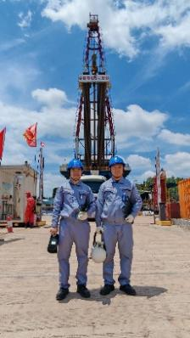
 | 26FW1327 | 中国石油集团测井有限公司西南分公司 | 四川安岳 | 赵志恒 | 199****6298 | 黎衡、王荣 | 20260612 | 赵志恒 | 20260612
 | 26FW1361 | 峻凌电子（重庆）有限公司 | 两江新区 | 袁莎 | 189****2367 | 王荣、黎衡 | 20260904 | 袁莎 | 20260904 | 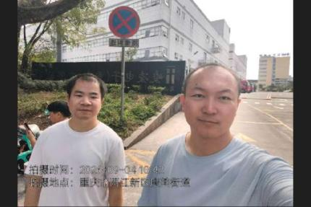
 | 26FW1362 | 峻凌电子（重庆）有限公司 | 两江新区 | 袁莎 | 189****2367 | 王荣、黎衡 | 20260904 | 袁莎 | 20260904
 | 26FW1363 | 峻凌电子（重庆）有限公司 | 两江新区 | 袁莎 | 189****2367 | 王荣、黎衡 | 20260904 | 袁莎 | 20260904
 | 26FW1364 | 峻凌电子（重庆）有限公司 | 两江新区 | 袁莎 | 189****2367 | 王荣、黎衡 | 20260904 | 袁莎 | 20260904
 | 26FW1365 | 峻凌电子（重庆）有限公司 | 两江新区 | 袁莎 | 189****2367 | 王荣、黎衡 | 20260904 | 袁莎 | 20260904
 | 26FW1535 | 峻凌电子（重庆）有限公司 | 两江新区 | 袁莎 | 189****2367 | 王荣、黎衡 | 20260904 | 袁莎 | 20260904
 | 26FW1366 | 重庆大学附属涪陵医院 | 涪陵区 | 方源 | 156****1763 | 黎衡、肖生强、王荣 | 20260807 | 方源 | 20260807 | 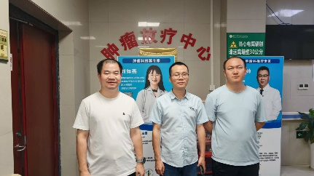
 | 26FW1367 | 重庆大学附属涪陵医院 | 涪陵区 | 方源 | 156****1763 | 黎衡、肖生强、王荣 | 20260807 | 方源 | 20260807
 | 26FW1368 | 重庆大学附属涪陵医院 | 涪陵区 | 方源 | 156****1763 | 黎衡、肖生强、王荣 | 20260807 | 方源 | 20260807
 | 26FW1481 | 重庆洁仕博口腔诊所管理连锁有限公司杨家坪口腔诊所 | 九龙坡区 | 周老师 | 189****4746 | 何远闩、王荣 | 20260901 | 周老师 | 20260901 | 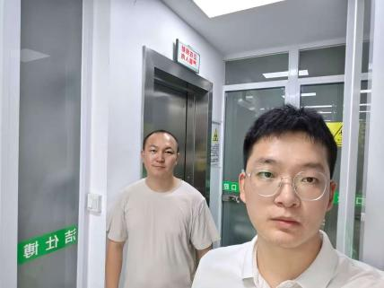
 | 26FW1486 | 重庆华美整形外科医院有限公司 | 渝中区 | 李科 | 185****1108 | 肖生强、王荣、黎衡 | 20260808 | 李科 | 20260808 | 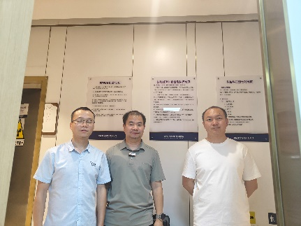
 | 26FW1536 | 大足区第二人民医院 | 大足区 | 欧老师 | 139****2710 | 黎衡、王荣、何远闩 | 20260908 | 欧老师 | 20260908 | 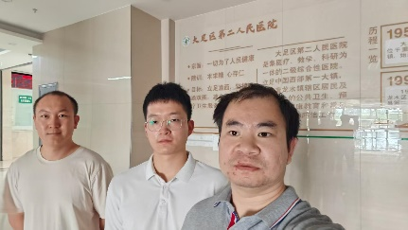
 | 26FW1537 | 大足区第二人民医院 | 大足区 | 欧老师 | 139****2710 | 黎衡、王荣、何远闩 | 20260908 | 欧老师 | 20260908
 | 26FW1538 | 大足区第二人民医院 | 大足区 | 欧老师 | 139****2710 | 黎衡、王荣、何远闩 | 20260908 | 欧老师 | 20260908
 | 26FW1539 | 大足区第二人民医院 | 大足区 | 欧老师 | 139****2710 | 黎衡、王荣、何远闩 | 20260908 | 欧老师 | 20260908
 | 26FW1540 | 大足区第二人民医院 | 大足区 | 欧老师 | 139****2710 | 黎衡、王荣、何远闩 | 20260908 | 欧老师 | 20260908
 | 26FW1546 | 重庆恒逸安宁疗护中心 | 九龙坡区 | 余老师 | 187****2861 | 何远闩、肖生强 | 20260911 | 余老师 | 20260911 | 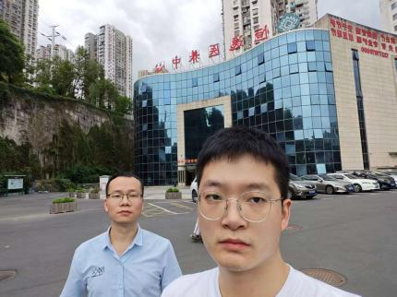
 | 26FW1547 | 云阳王福建中医医院有限公司 | 云阳县 | 王福建 | 187****3999 | 肖生强、王荣、黎衡 | 20260909 | 王福建 | 20260909 | /
 | 26FW1548 | 云阳王福建中医医院有限公司 | 云阳县 | 王福建 | 187****3999 | 肖生强、王荣、黎衡 | 20260909 | 王福建 | 20260909 | /
 | 26FW1549 | 重庆海辰储能科技有限公司 | 铜梁区 | 唐老师 | 173****9932 | 肖生强、黎衡、胡小琼、何远闩、任泂 | 20260911 | 唐老师 | 20260911 | 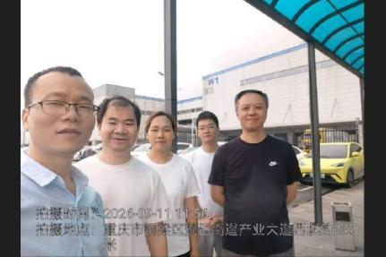
 | 26FW1550 | 重庆海辰储能科技有限公司 | 铜梁区 | 唐老师 | 173****9932 | 肖生强、黎衡、胡小琼、何远闩、任泂 | 20260911 | 唐老师 | 20260911
 | 26FW1551 | 重庆海辰储能科技有限公司 | 铜梁区 | 唐老师 | 173****9932 | 肖生强、黎衡、胡小琼、何远闩、任泂 | 20260911 | 唐老师 | 20260911
 | 26FW1552 | 重庆海辰储能科技有限公司 | 铜梁区 | 唐老师 | 173****9932 | 肖生强、黎衡、胡小琼、何远闩、任泂 | 20260911 | 唐老师 | 20260911
 | 26FW1553 | 重庆海辰储能科技有限公司 | 铜梁区 | 唐老师 | 173****9932 | 肖生强、黎衡、胡小琼、何远闩、任泂 | 20260911 | 唐老师 | 20260911
 | 26FW1554 | 重庆海辰储能科技有限公司 | 铜梁区 | 唐老师 | 173****9932 | 肖生强、黎衡、胡小琼、何远闩、任泂 | 20260911 | 唐老师 | 20260911
 | 26FW1555 | 重庆海辰储能科技有限公司 | 铜梁区 | 唐老师 | 173****9932 | 肖生强、黎衡、胡小琼、何远闩、任泂 | 20260911 | 唐老师 | 20260911
 | 26FW1556 | 重庆海辰储能科技有限公司 | 铜梁区 | 唐老师 | 173****9932 | 肖生强、黎衡、胡小琼、何远闩、任泂 | 20260911 | 唐老师 | 20260911
 | 26FW1557 | 重庆海辰储能科技有限公司 | 铜梁区 | 唐老师 | 173****9932 | 肖生强、黎衡、胡小琼、何远闩、任泂 | 20260911 | 唐老师 | 20260911
 | 26FW1558 | 重庆海辰储能科技有限公司 | 铜梁区 | 唐老师 | 173****9932 | 肖生强、黎衡、胡小琼、何远闩、任泂 | 20260911 | 唐老师 | 20260911
 | 26FW1559 | 重庆海辰储能科技有限公司 | 铜梁区 | 唐老师 | 173****9932 | 肖生强、黎衡、胡小琼、何远闩、任泂 | 20260911 | 唐老师 | 20260911
 | 26FW1560 | 重庆海辰储能科技有限公司 | 铜梁区 | 唐老师 | 173****9932 | 肖生强、黎衡、胡小琼、何远闩、任泂 | 20260911 | 唐老师 | 20260911
 | 26FW1561 | 重庆海辰储能科技有限公司 | 铜梁区 | 唐老师 | 173****9932 | 肖生强、黎衡、胡小琼、何远闩、任泂 | 20260911 | 唐老师 | 20260911
 | 26FW1562 | 重庆海辰储能科技有限公司 | 铜梁区 | 唐老师 | 173****9932 | 肖生强、黎衡、胡小琼、何远闩、任泂 | 20260911 | 唐老师 | 20260911
 | 26FW1563 | 重庆海辰储能科技有限公司 | 铜梁区 | 唐老师 | 173****9932 | 肖生强、黎衡、胡小琼、何远闩、任泂 | 20260911 | 唐老师 | 20260911
 | 26FW1564 | 重庆海辰储能科技有限公司 | 铜梁区 | 唐老师 | 173****9932 | 肖生强、黎衡、胡小琼、何远闩、任泂 | 20260911 | 唐老师 | 20260911
 | 26FW1565 | 重庆海辰储能科技有限公司 | 铜梁区 | 唐老师 | 173****9932 | 肖生强、黎衡、胡小琼、何远闩、任泂 | 20260911 | 唐老师 | 20260911
 | 26FW1566 | 重庆海辰储能科技有限公司 | 铜梁区 | 唐老师 | 173****9932 | 肖生强、黎衡、胡小琼、何远闩、任泂 | 20260911 | 唐老师 | 20260911
 | 26FW1567 | 重庆海辰储能科技有限公司 | 铜梁区 | 唐老师 | 173****9932 | 肖生强、黎衡、胡小琼、何远闩、任泂 | 20260911 | 唐老师 | 20260911
 | 26FW1568 | 重庆海辰储能科技有限公司 | 铜梁区 | 唐老师 | 173****9932 | 肖生强、黎衡、胡小琼、何远闩、任泂 | 20260911 | 唐老师 | 20260911
 | 26FW1569 | 重庆海辰储能科技有限公司 | 铜梁区 | 唐老师 | 173****9932 | 肖生强、黎衡、胡小琼、何远闩、任泂 | 20260911 | 唐老师 | 20260911
 | 26FW1570 | 重庆海辰储能科技有限公司 | 铜梁区 | 唐老师 | 173****9932 | 肖生强、黎衡、胡小琼、何远闩、任泂 | 20260911 | 唐老师 | 20260911
 | 26FW1571 | 重庆海辰储能科技有限公司 | 铜梁区 | 唐老师 | 173****9932 | 肖生强、黎衡、胡小琼、何远闩、任泂 | 20260911 | 唐老师 | 20260911
 | 26FW1572 | 重庆海辰储能科技有限公司 | 铜梁区 | 唐老师 | 173****9932 | 肖生强、黎衡、胡小琼、何远闩、任泂 | 20260911 | 唐老师 | 20260911
 | 26FW1573 | 重庆海辰储能科技有限公司 | 铜梁区 | 唐老师 | 173****9932 | 肖生强、黎衡、胡小琼、何远闩、任泂 | 20260911 | 唐老师 | 20260911
 | 26FW1574 | 重庆海辰储能科技有限公司 | 铜梁区 | 唐老师 | 173****9932 | 肖生强、黎衡、胡小琼、何远闩、任泂 | 20260911 | 唐老师 | 20260911
 | 26FW1575 | 重庆海辰储能科技有限公司 | 铜梁区 | 唐老师 | 173****9932 | 肖生强、黎衡、胡小琼、何远闩、任泂 | 20260911 | 唐老师 | 20260911
 | 26FW1576 | 重庆海辰储能科技有限公司 | 铜梁区 | 唐老师 | 173****9932 | 肖生强、黎衡、胡小琼、何远闩、任泂 | 20260911 | 唐老师 | 20260911
 | 26FW1577 | 重庆海辰储能科技有限公司 | 铜梁区 | 唐老师 | 173****9932 | 肖生强、黎衡、胡小琼、何远闩、任泂 | 20260911 | 唐老师 | 20260911
 | 26FW1578 | 重庆海辰储能科技有限公司 | 铜梁区 | 唐老师 | 173****9932 | 肖生强、黎衡、胡小琼、何远闩、任泂 | 20260911 | 唐老师 | 20260911
 | 26FW1579 | 重庆海辰储能科技有限公司 | 铜梁区 | 唐老师 | 173****9932 | 肖生强、黎衡、胡小琼、何远闩、任泂 | 20260911 | 唐老师 | 20260911
 | 26FW1580 | 重庆海辰储能科技有限公司 | 铜梁区 | 唐老师 | 173****9932 | 肖生强、黎衡、胡小琼、何远闩、任泂 | 20260911 | 唐老师 | 20260911
 | 26FW1581 | 重庆海辰储能科技有限公司 | 铜梁区 | 唐老师 | 173****9932 | 肖生强、黎衡、胡小琼、何远闩、任泂 | 20260911 | 唐老师 | 20260911
 | 26FW1582 | 重庆海辰储能科技有限公司 | 铜梁区 | 唐老师 | 173****9932 | 肖生强、黎衡、胡小琼、何远闩、任泂 | 20260911 | 唐老师 | 20260911
 | 26FW1583 | 重庆海辰储能科技有限公司 | 铜梁区 | 唐老师 | 173****9932 | 肖生强、黎衡、胡小琼、何远闩、任泂 | 20260911 | 唐老师 | 20260911
 | 26FW1584 | 重庆海辰储能科技有限公司 | 铜梁区 | 唐老师 | 173****9932 | 肖生强、黎衡、胡小琼、何远闩、任泂 | 20260911 | 唐老师 | 20260911
 | 26FW1585 | 重庆海辰储能科技有限公司 | 铜梁区 | 唐老师 | 173****9932 | 肖生强、黎衡、胡小琼、何远闩、任泂 | 20260911 | 唐老师 | 20260911
 | 26FW1586 | 重庆海辰储能科技有限公司 | 铜梁区 | 唐老师 | 173****9932 | 肖生强、黎衡、胡小琼、何远闩、任泂 | 20260911 | 唐老师 | 20260911
 | 26FW1587 | 重庆海辰储能科技有限公司 | 铜梁区 | 唐老师 | 173****9932 | 肖生强、黎衡、胡小琼、何远闩、任泂 | 20260911 | 唐老师 | 20260911
 | 26FW1588 | 重庆海辰储能科技有限公司 | 铜梁区 | 唐老师 | 173****9932 | 肖生强、黎衡、胡小琼、何远闩、任泂 | 20260911 | 唐老师 | 20260911
 | 26FW1589 | 重庆海辰储能科技有限公司 | 铜梁区 | 唐老师 | 173****9932 | 肖生强、黎衡、胡小琼、何远闩、任泂 | 20260911 | 唐老师 | 20260911
 | 26FW1590 | 重庆海辰储能科技有限公司 | 铜梁区 | 唐老师 | 173****9932 | 肖生强、黎衡、胡小琼、何远闩、任泂 | 20260911 | 唐老师 | 20260911
 | 26FW1593 | 重庆华美整形外科医院有限公司 | 渝中区 | 李老师 | 185****1108 | 何远闩、肖生强 | 20260915 | 李老师 | 20260915 | 